19. Juli 2023
Herzstück des Know-how-Transfers: das digitale Kompendium „Faktor Mensch“
„Es ist einfach großartig“, schrieb eine der ersten Leserinnen des digitalen Kompendiums „Faktor Mensch“, welches das Kampagnenteam jüngst fertiggestellt hat. „Meinen herzlichen Glückwunsch für dieses ‚Herzstück‘: Es enthält so unglaublich viel Wissen, Tipps und Infos.“ Dieses Feedback ging natürlich runter wie Öl, und das Kampagnenteam ist zuversichtlich, dass das Kompendium nun weitere begeisterte Leserinnen und Leser findet.
Arbeitshilfe, Praxishandbuch, Ideengeber
Das Kampagnenkompendium der „mission E“ umfasst sechs Kapitel (und einen Anhang mit Literaturverzeichnis und kommentierter Linkliste):
- Psychologie – Theoretische Grundlagen und Hintergründe
- Philosophie – Erkenntnisse, Erfahrungen und Empfehlungen
- Strategie – Konzeptentwicklung und Kampagnensteuerung
- Aktivitäten – Aktionsbereiche, Bausteine und Anwendungsbeispiele
- Kommunikation – Interne und externe Öffentlichkeitsarbeit
- Praxis – Umsetzungsbeispiele: Eckdaten und Besonderheiten
Das digitale Praxishandbuch verfügt über Arbeitswerkzeuge etwa zum Markieren und Notieren und enthält eine Fülle von gut strukturierten Informationen: Hintergrundinfos, wissenschaftliche Erkenntnisse, Anwendungsbeispiele, Erfahrungswerte, praktische Empfehlungen und Tipps, externe Links und vieles andere mehr.
Der „Blumenstrauß“ möglicher Kampagnenaktivitäten in Wort und Bild
Auf rund 300 reich bebilderten Seiten hat das Kampagnenteam in diesem Handbuch vor allem seine praktischen Erfahrungen aus zahlreichen Projekten und Kampagnen der Nutzersensibilisierung gebündelt, aber auch einen wissenschaftlich fundierten, lesenswerten Rat- und Ideengeber realisiert.
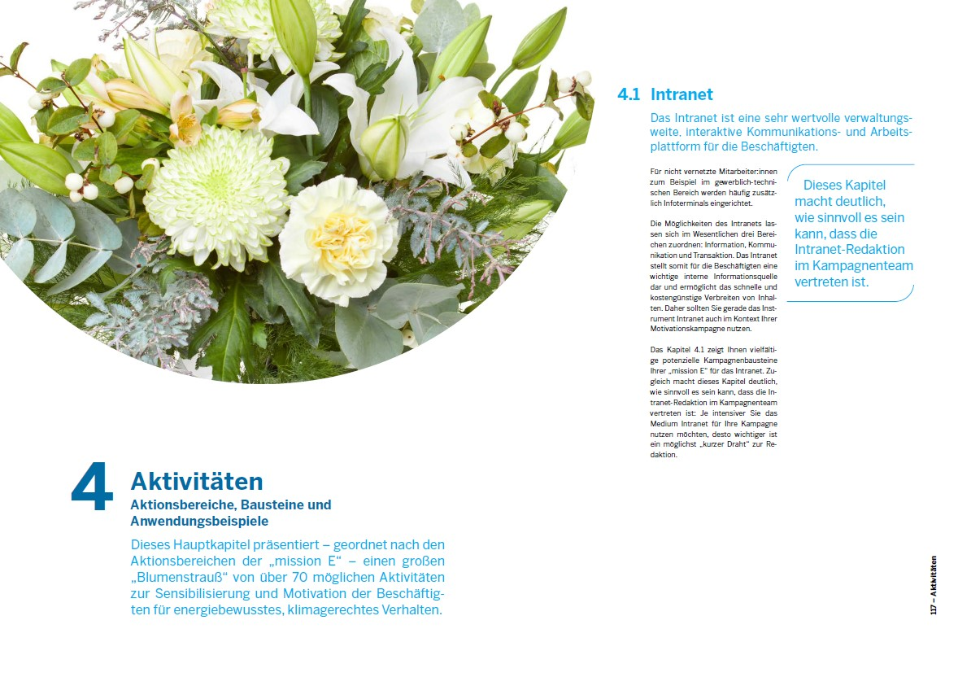
Beispielhafte Doppelseite des Kompendiums, einer Arbeitshilfe für die Multiplikatorinnen und Multiplikatoren der „mission E“ in den Behörden der Landesverwaltung NRW (Bild: NRW.Energy4Climate)
Neben den Beschreibungen von etwa 75 potenziellen, in der Praxis vielfach bewährten Aktivitäten in zehn Aktionsbereichen werden auch all diejenigen Themen und Disziplinen behandelt, die für die dauerhafte Nutzersensibilisierung und Nutzermotivation eine Rolle spielen. So möchte das Kompendium mit seinen Erläuterungen unter anderem zur Motivations-, Umwelt- und Kommunikationspsychologie sowie zum Kampagnenmanagement („Campaigning“) zum wertvollen Begleiter für die Multiplikatorinnen und Multiplikatoren der „mission E“ in den Behörden werden.
Know-how-Transfer durch Seminar und Kompendium
Die „mission E“ basiert auf dem „Prinzip Pusteblume“: Lokale Multiplikatoren-Teams sind unverzichtbar, um mit der Kampagne alle 168.000 Beschäftigten in der Landesverwaltung zu erreichen und die „mission E“ vor Ort mit Leben zu füllen. Deshalb gehört der Know-how-Transfer für diese Multiplikatorinnen und Multiplikatoren zu den wichtigsten Aufgaben des Kampagnenteams in der Stabsstelle Klimaneutrale Landesverwaltung bei NRW.Energy4Climate.
Wenn eine Behörde mit einem eigenen Multiplikatoren-Team an der „mission E“ teilnimmt, kann diese Behörde das (kostenfreie) Inhouse-Präsenzseminar „Psychologie und Praxis der Nutzersensibilisierung“ buchen. Diese anderthalbtägige Weiterbildung soll gewährleisten, dass eine Behörde die lokale Umsetzung der „mission E“ überwiegend in Eigenregie konzipieren, vorbereiten, durchführen, kommunikativ begleiten und steuern kann. Als Handout des Seminars erhalten die Teilnehmerinnen und Teilnehmer das Kompendium „Faktor Mensch“ – das digitale Praxishandbuch, welches das Kampagnenteam jüngst fertiggestellt und in dem es all sein Wissen und seine Erfahrungen aus über 20 Jahren Projektarbeit im Bereich der Nutzersensibilisierung zusammengefasst hat.

Autor: Tom Küster (NRW.Energy4Climate)

Links
Bild: Pixabay/ulleo

